Reporte Siprot-Ia

En el siguiente documento se mostrarán avances y evidencias sobre la pagina web solicitada por el Sena de Piedecuesta Siprot-Ia. Cabe aclarar que el tema del diseño actual de la web este sujeto a cambios.

Módulo home:

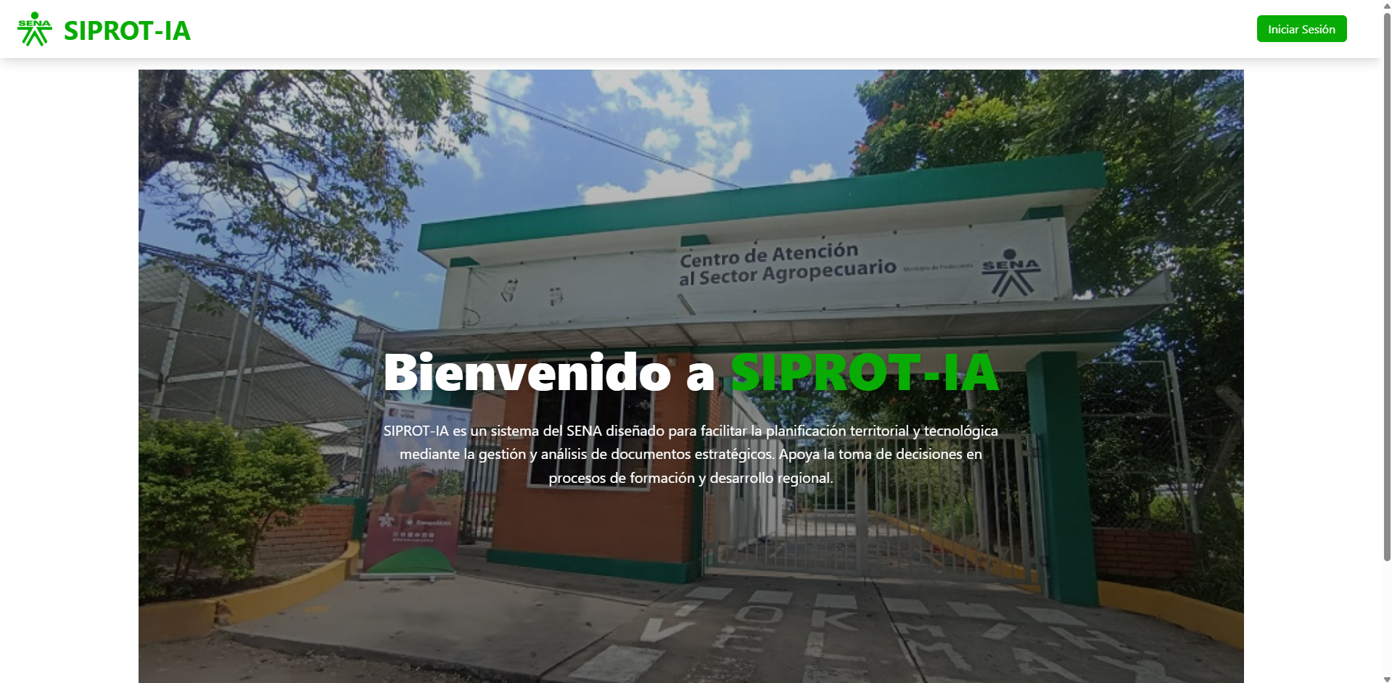  
  
Módulo inicio de sesión:

Dependiendo del rol del usuario (superadmin, administrativo, planeación e instructor) la vista y funciones de la web cambiaran.

Super admin:

Dashboard donde se visualizaran la cantidad de usuarios y documentos cargados de cada mes.

Módulo de crear usuarios:

El rol de superadmin será el único encargado de crear cada usuario en la web, cada uno de estos se guardarán en la base de datos.

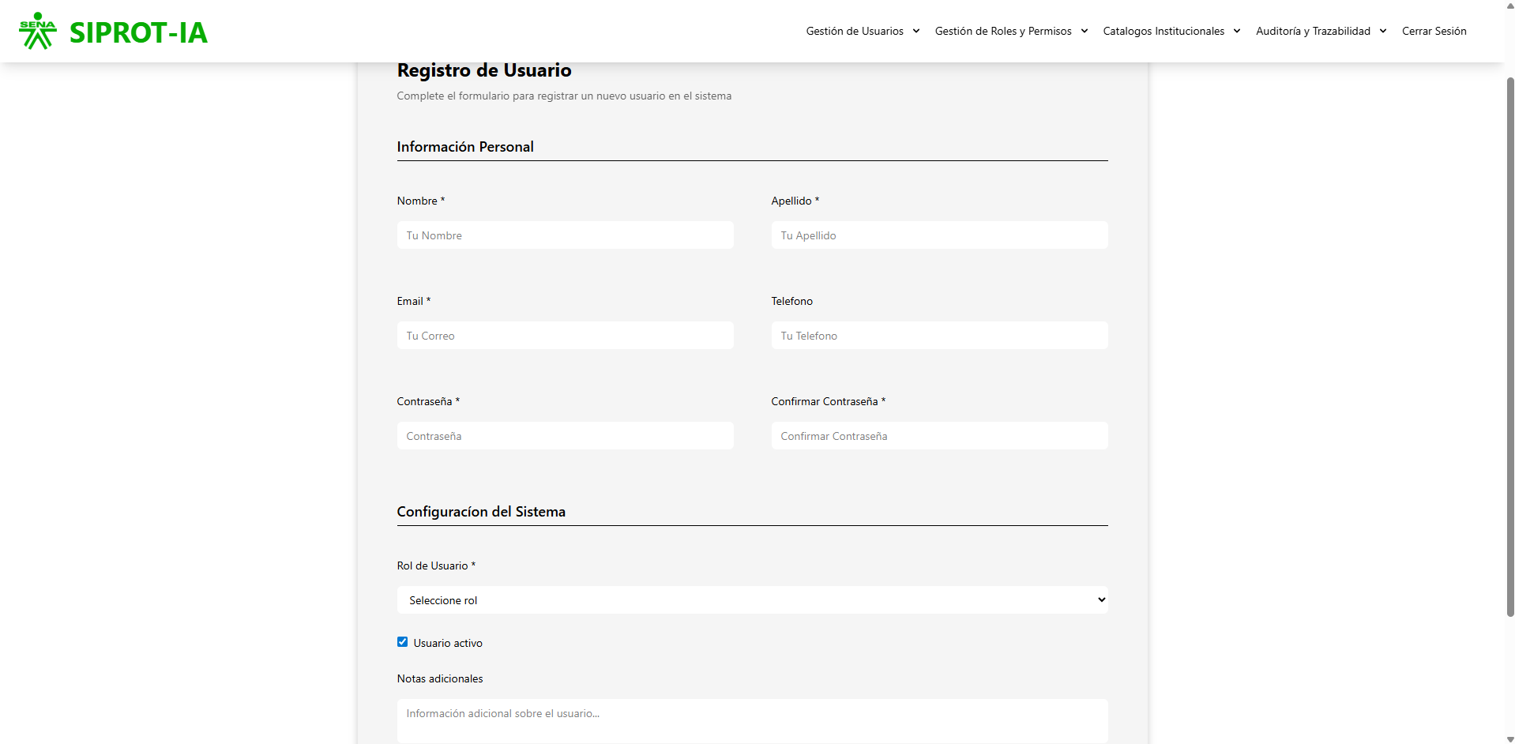

Módulo de lista de usuarios:

En este modulo se pueden ver todos los usuarios guardados en la base de datos, se podrán visualizar los datos completos del usuario, editar sus propios datos, o eliminarlo de la base de datos.

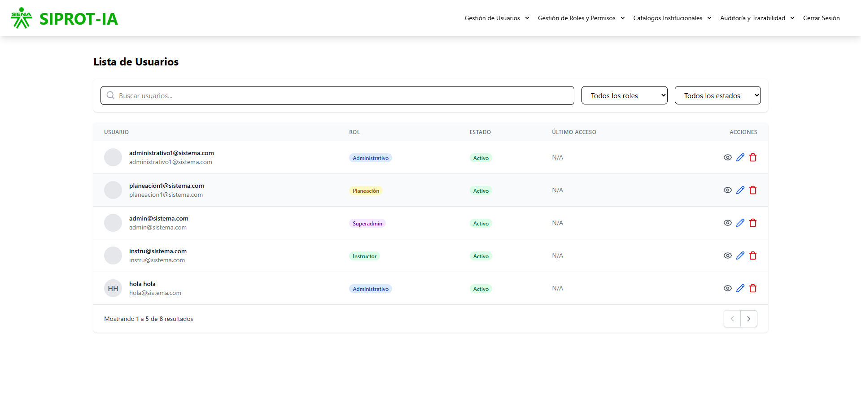

Módulo de vista de roles:

En este apartado se visualizarán los permisos que tienen cada rol y la cantidad de usuarios que tiene.

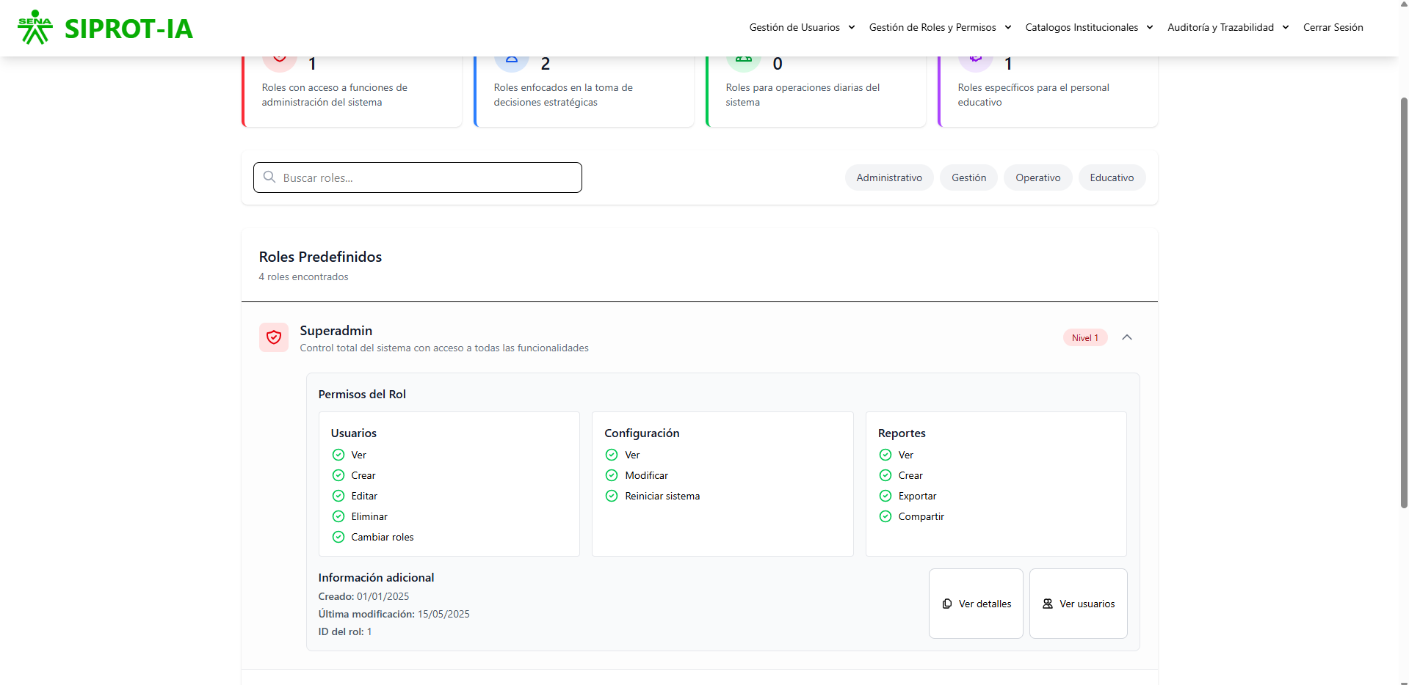

Planeación:

Módulo carga de documentos:

El rol de planeación serán los únicos encargados de la tarea de cargar documentos a la base de datos. De momento los documentos se guardan en una carpeta local. (archivos permitidos: DOCXS, PDF, XLSX CSV)

Módulo librería de documentos:

En este apartado se mostrarán todos los documentos que hayan sido guardados en la base de datos, esta vista esta disponible para los cuatro roles, pero de momento solo el rol de planeación será el único que podrá eliminar archivos.

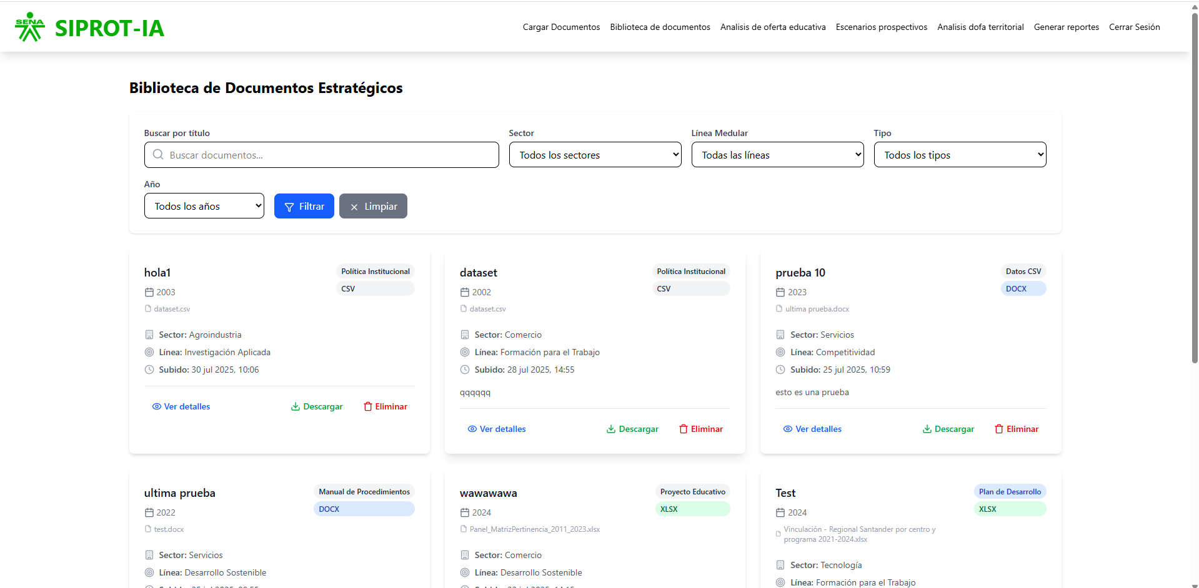

A continuación, se adjuntan otras vistas de los demás roles, pero que no son funcionales de momento.

Planeación:

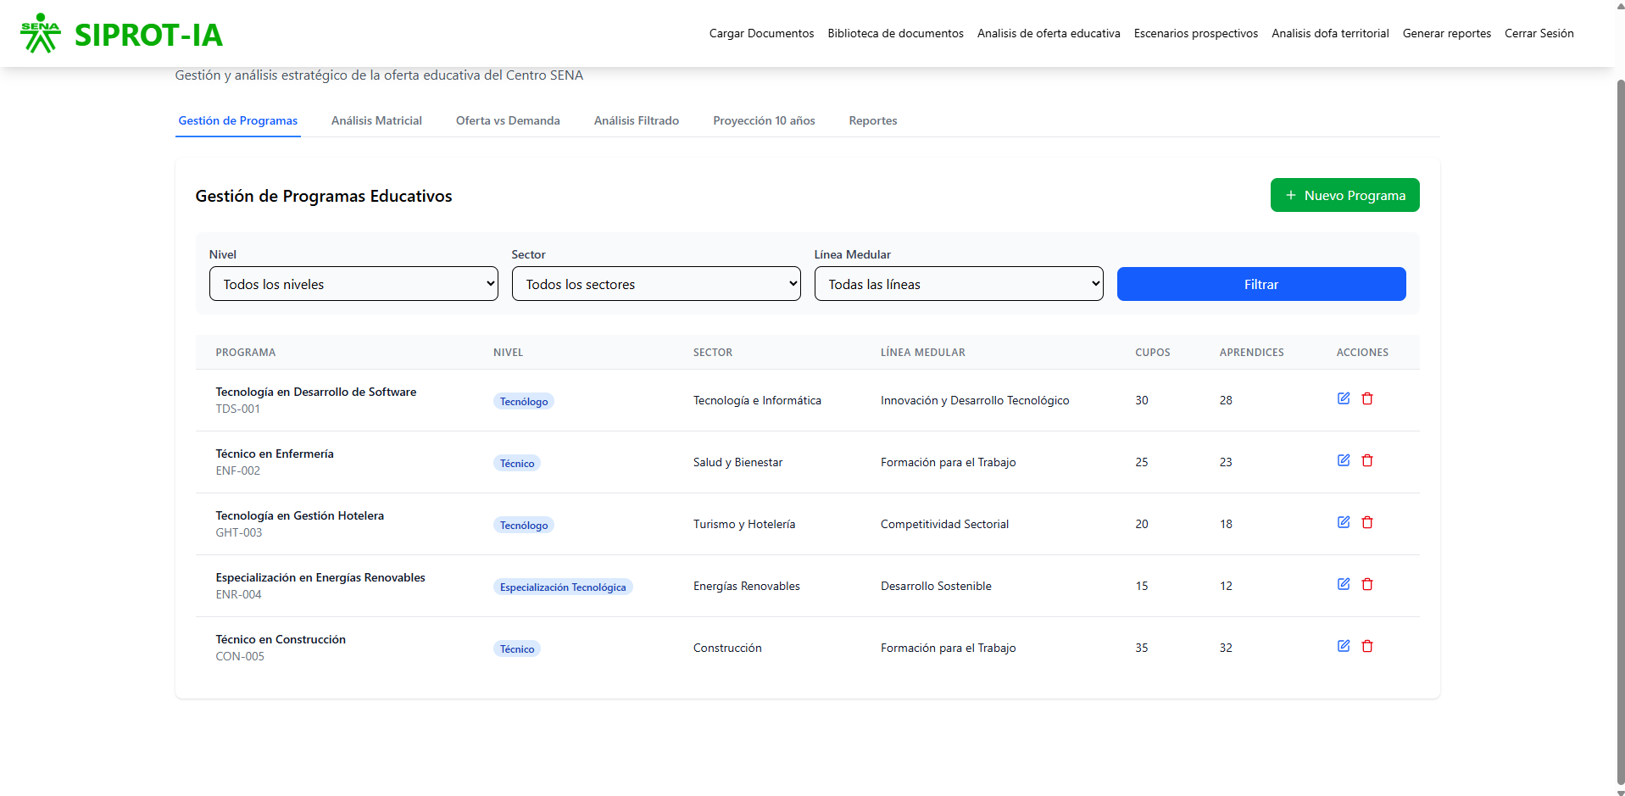

Superadmin:

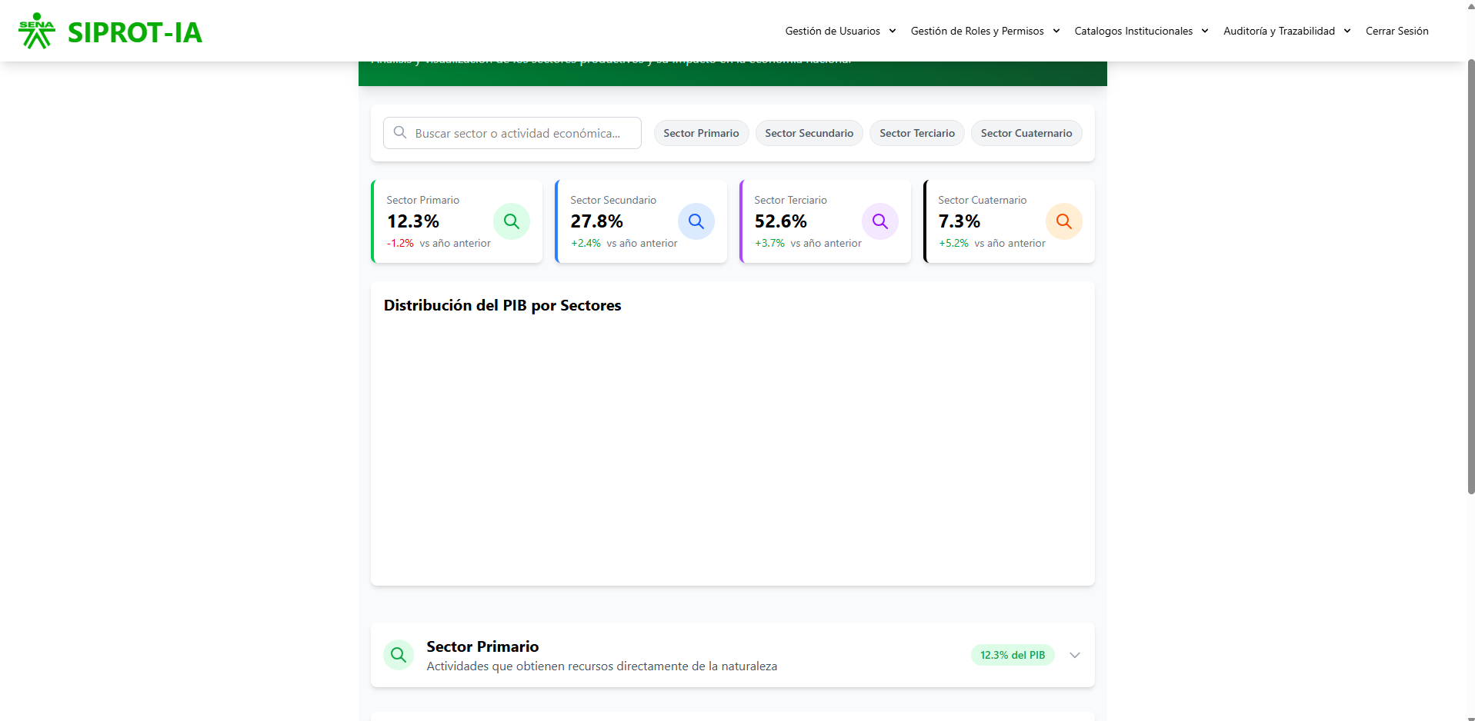

Instructor:



